Tutorial: De 0 a campaña de venta de propiedad

1) Objetivo de la campaña
La campaña consiste en:
- Grabar un video corto de la propiedad (recorrido y después le agregamos voz en off) (formato Reels).
Grabar un video con el asesor haciendo el recorrido.
Hacer fotos de la propiedad de calidad.
- Editar esos contenidos con estructura pensada para performance (hook + recorrido + CTA).
- Promocionarlo con pauta en Meta Ads (Instagram/Facebook) para que personas interesadas:
  - hagan clic y dejen sus datos en un formulario (lead de calidad).
Resultado esperado: consultas reales de potenciales compradores (o interesados concretos), no solo likes.

2) Antes de filmar

2.1 Si el asesor / socio
Si vas / querés a aparecer en el video, avisar al equipo con mínimo 2–3 días de anticipación indicando:
- 2 o 3 diferenciales fuertes de la propiedad (ej: “luz”, “terraza”, “ubicación”, “amenities”, “estado”, “precio competitivo”)
¿Para qué? Para que el equipo te pase:
- ideas de hook (intro que frena el scroll)
- y un cierre humano (más confiable / menos vendedor)

3) Filmación

3.1 Referencias de filmación (usar como guía)

  - Reel aviles modificado nuevo.mp4
  - reel san isidro fran.mov
  - caballito.mov
  - C1 LISTA IA.mp4
  - ABITAT CASA 3 edit listo new.mp4
  - FRAN REEL.mov
Referencias de fotos:
Fotos Carrusel
Tips simples que evitan material flojo:
- Grabar en vertical en TODO MOMENTO (no cambiar). Ideal 4K si el celu lo permite. ¿Cómo activar el 4k? Apretar donde dice HD una vez como para que se active el modo. (En la imagen de abajo se ve con claridad).
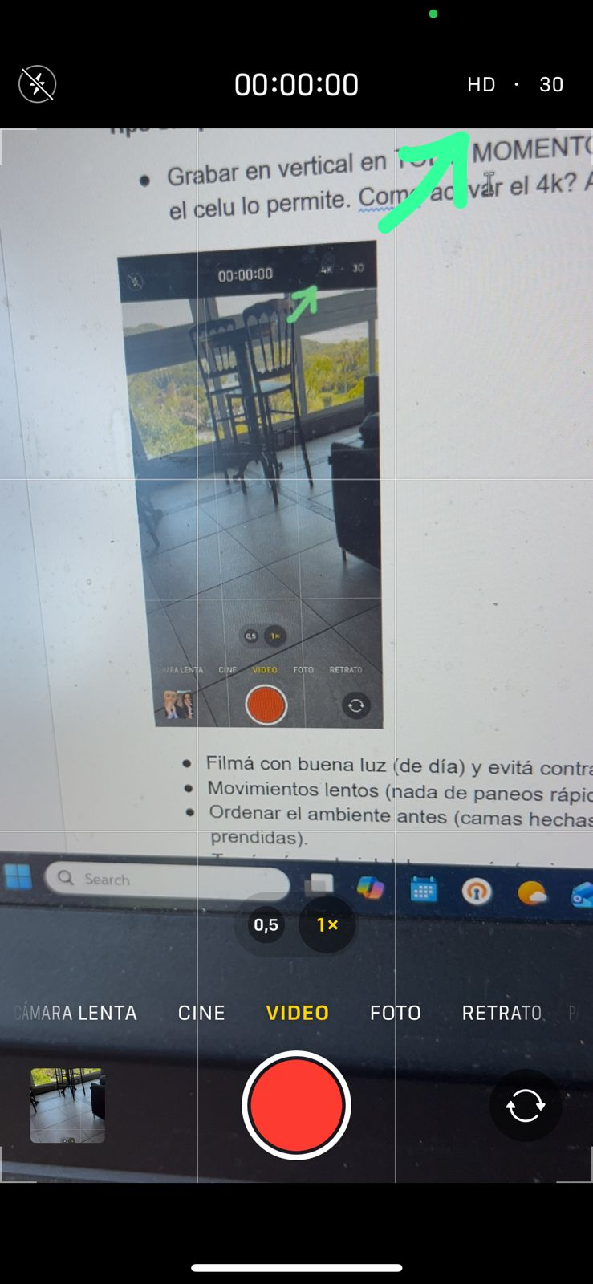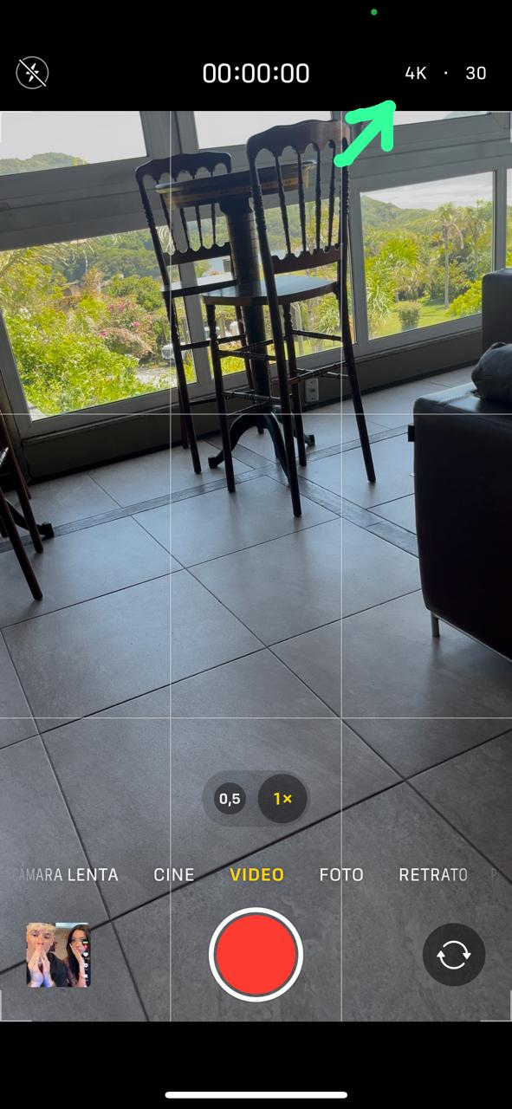
- Filmá con buena luz (de día) y evitá contraluces fuertes.
- Movimientos lentos (nada de paneos rápidos).
- Ordenar el ambiente antes (camas hechas, cocina limpia, luces prendidas).
- Tomá más material del que creés (mejor que sobre a que falte).
4) Subida del material (para que pueda empezar edición)
Cuando termines de filmar:
- Subir todos los videos al Drive que está en la descripción del grupo.
- Si no sabés cómo hacerlo, usá estos tutoriales:
  - Para computadora: Video Terminado 1 DV (1).mp4
  - Para celular: Video Terminado 2 DV..mp4

5) Aviso al equipo
Una vez subido el material, avisar al grupo y enviar todo junto en un mensaje.

Mensaje mínimo necesario:
- Confirmación de que el material ya está en Drive
- Link de la ficha/publicación de la propiedad (o PDF/info)
- Aclaraciones importantes (si aplican), por ejemplo:
  - precio, expensas, m2, cochera, orientación, estado, apto crédito, etc.
  - “quiero que se destaque X”
  - “evitar mostrar Y”
  - “tono más premium / más familiar / más inversor”, etc.
Mientras más claro llegue esto, menos idas y vueltas después.

6) Proceso de edición

6.1 Inicio
El material entra a edición con:
Drive: en la descripción del grupo de Whats App
- videos en Drive
- aclaraciones
- link de la propiedad para datos

6.2 Tiempos estimados
La edición suele tardar 2–3 días (dependiendo de carga y complejidad).

6.3 Si se suma voz en off (opcional, recomendado en muchos casos)
Si se decide agregar voz en off:
- Se entrega una primera versión del video (sin voz)
- Se envía un guion corto
- Ustedes graban el audio siguiendo el guion (puede ser un audio de WhatsApp, simple)
- El equipo integra el audio y se envía versión final para:
  - OK
  - o ajustes puntuales
Si se preguntan: Qué es un video con voz en off?
Acá tienen una referencia: Reel aviles modificado nuevo.mp4
Fíjense que tienen el video del recorrido con una voz que va describiendo la propiedad.

7) Aprobación final (antes de activar pauta)
Antes de lanzar campaña, se define:
- Versión final del video (OK)
- Presupuesto de pauta
- Duración estimada (ej: 7, 10, 14 días)
Cuando todo eso está listo: se lanza la campaña.

